Міністерство освіти та науки України

Український національний університет «Львівська політехніка» Інститут телекомунікацій, радіотехніки та електронної техніки



Звіт

до лабораторної роботи №1

з дисципліни «Теорія алгоритмів та структур даних»

Виконав:

ст. гр. ТР-35

Барабаш Д.С.

Перевірив:

Андрущак В.С.

Львів-2021

План роботи:

1. Інсталювати pip3 та Python версії >3.7

2. Інсталювати Jupyter Notebook

3. Ознайомитись із основами мови програмування Python.

4. Знайти готову реалізацію будь якого алгоритму на мові програмування Python (або іншій мові) і оцінити його із точки зору складності і використовуваної пам’яті. Даний алгоритм повинен бути складніший за алгоритму сортування, пошуку чи інші алгоритми які відносяться до класичної теорії алгоритмів. Для правильної оцінки алгоритмів слід визначити граничні умови роботи алгоритму

**Хід роботи**

Я вибрав алгоритм вирішення судоку.

Код на мові python, який реалізує алгоритм вирішення судоку

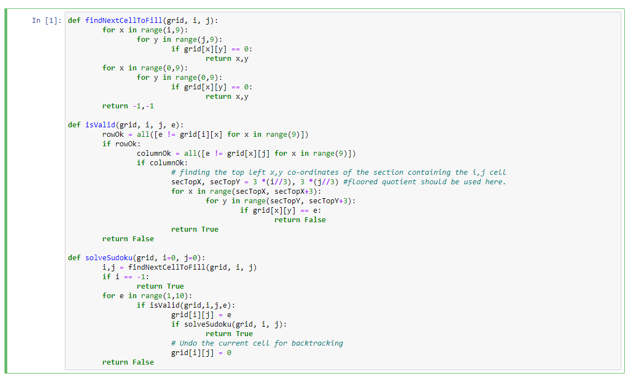

Вводимо наш судосу у вигляді масиву

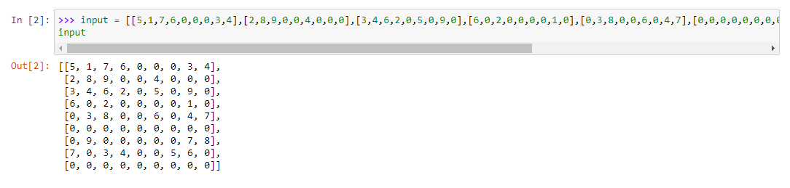

Код за допомогою якого ми проводимо аналіз

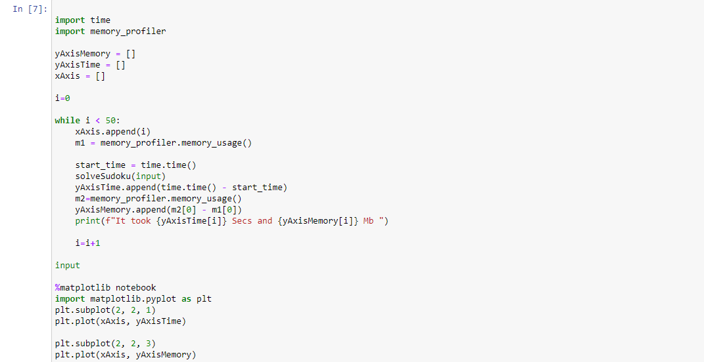

Результати нашого аналізу

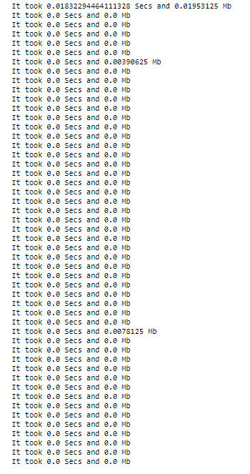

Та графіки побудовані за результатами аналізу

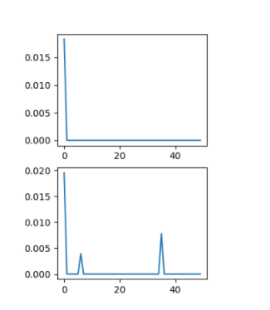

Графік за Часом

Графік за пам’яттю

Складність цього алгоритму *O (n)*

Висновок

В ході виконання даної лабораторної роботи було інстальовано pip3, Python версії >3.7 та Jupyter Notebook. Було знайдено готову реалізацію алгоритму вирішення судоку, він був проаналізований за часом та пам’яттю. Його складність *O (n).*